Lelystad, VERKEERSBESLUIT toewijzen gehandicaptenparkeerplaats op kenteken aan de Blauwe Slenk

Zaaknummer: 478991

Het college van de gemeente Lelystad,

Gezien het verzoek van bewoner wonende te Lelystad om een gehandicaptenparkeerplaats voor zijn/haar auto bij zijn/haar woonadres.

Overwegende dat:
- Het verzoek is getoetst aan de Beleidsregel gehandicaptenparkeerplaatsen Lelystad;
- Aan de in deze beleidsregel opgenomen criteria wordt voldaan;
- Op grond van artikel 24 Besluit Administratieve Bepalingen inzake het Wegverkeer overleg is gepleegd met de korpschef van het landelijk politiekorps, in deze vertegenwoordigd door zijn gemachtigde de verkeersspecialist Politie Midden-Nederland;
- Er een schriftelijk advies van de korpschef is ontvangen over de verkeersmaatregel.
Gelet op de artikelen 24, lid 1, onder d, en artikel 26 lid 1 onder c van het Reglement verkeersregels en verkeerstekens 1990 en de Beleidsregel gehandicaptenparkeerplaatsen Lelystad;

B E S L U I T E N

Door plaatsing van bord E6 van bijlage 1 van het Reglement verkeersregels en verkeerstekens 1990 met een onderbord met kenteken in Blauwe Slenk een parkeervak zo dicht mogelijk bij de woning van de aanvrager als gereserveerde gehandicaptenparkeerplaats aan te duiden;
Te bepalen dat dit besluit geldt tot het moment waarop van de gereserveerde parkeerplaats geen of oneigenlijk gebruik gemaakt wordt;
Dit besluit te publiceren in het Gemeenteblad op https://www.overheid.nl/berichten-over-uw-buurt en in de Flevopost, onder vermelding van de mogelijkheid om tegen dit besluit bezwaar te maken.
Bijlage 1 locatie toewijzen gehandicaptenparkeerplaats op kenteken aan de Blauwe Slenk
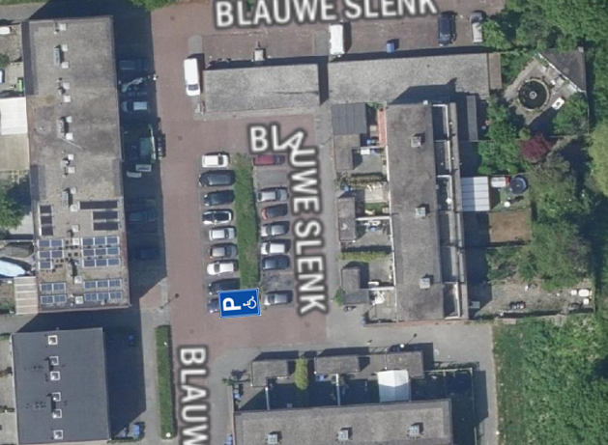

Lelystad,30 juli 2024

Het college van de gemeente Lelystad,

namens deze,
adviseur Verkeer van het team Ruimte,

Openbaarmaking en ter visie legging
Openbare bekendmaking van dit verkeersbesluit geschiedt door publicatie in het Gemeenteblad op https://www.overheid.nl/berichten-over-uw-buurt en in de Flevopost, verspreidingsgebied Lelystad.

Het besluit ligt ter inzage vanaf 7 augustus, gedurende zes weken bij de Stadswinkel in het Stadhuis, Stadhuisplein 2. De openingstijden zijn maandag tot en met vrijdag van 09.00 tot 17.00 uur en donderdagavond van 18.00 tot 20.00 uur.

Vragen over dit besluit
Wij nodigen u uit eerst telefonisch contact op te nemen met een medewerker van het team Ruimte van de gemeente Lelystad (tel. 14 0320) als dit besluit onduidelijk is of vragen oproept. Dit kan voorkomen dat u een bezwaarschrift moet schrijven. We nemen dan samen met u het besluit nogmaals door.

Bezwaar maken
U kunt na deze nadere toelichting alsnog een bezwaarschrift indienen als u het niet eens bent met ons besluit. U kunt daartegen bezwaar maken binnen een termijn van zes weken. Deze termijn begint op de dag nadat dit besluit is verzonden. U moet het bezwaarschrift tijdig indienen. Daarmee voorkomt u dat wij uw bezwaarschrift niet meer in behandeling kunnen nemen.
U richt uw bezwaarschrift aan het college van de Gemeente Lelystad, Postbus 91, 8200 AB Lelystad.

Uw bezwaarschrift moet in ieder geval de volgende gegevens bevatten:
- uw naam en adres;
- de datum waarop u het bezwaarschrift schrijft;
- uw handtekening(en);
- een duidelijke omschrijving van het besluit waartegen u bezwaar maakt (u kunt bijvoorbeeld de datum en ons kenmerk van de brief vermelden of een kopie meesturen);
- de reden waarom u het niet eens bent met het besluit.

Daarnaast willen wij graag de volgende gegevens van u ontvangen:
- uw telefoonnummer;
- uw e-mailadres.

Als iemand anders namens u het bezwaarschrift indient, moet u een machtiging afgeven.
Het is ook mogelijk om uw bezwaarschrift elektronisch in te dienen. Dat kan alleen via www.lelystad.nl.
U kiest dan voor het Digitaal loket en Mijn loket (burgers). U komt dan op uw Persoonlijke internetpagina bij de gemeente Lelystad. U moet bij het indienen van een bezwaarschrift uw DigiD gebruiken. Meer informatie over bezwaarschriften vindt u ook op www.lelystad.nl.

Ook kunt u een voorlopige voorziening vragen aan de rechtbank Midden-Nederland, Postbus 16005, 3500 DA Utrecht.

